

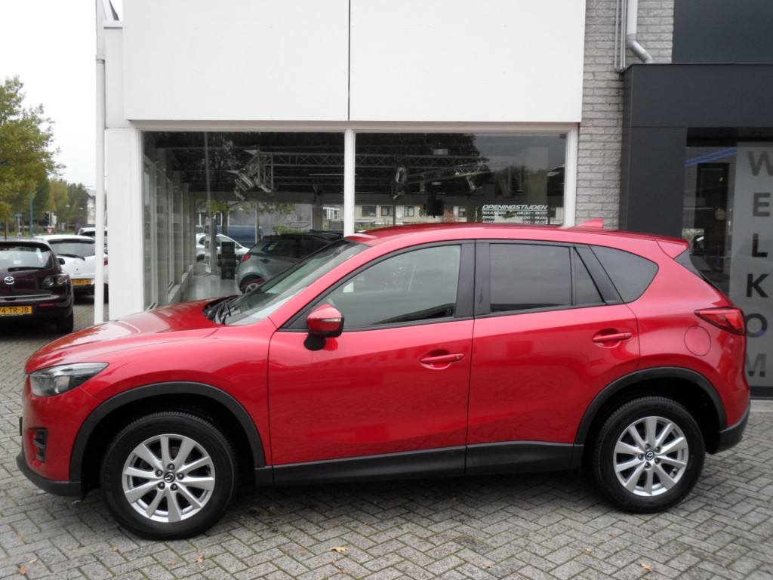

**Mazda CX-5 2.0 Skyactiv-G 6MT 2WD 165pk F/L TS+ Navi**

**Bouwjaar: 6 januari 2016**

**Kilometerstand: 110.850 km**

**Brandstof: Benzine**

**Transmissie: Handgeschakeld 6 versnellingen**

**Technische staat: 100% Dealeronderhouden**

**Auto bekend: Nieuw door ons geleverd**

**Garantie: 12 maanden Mazda Kroonkollektie**

**Prijs: € 25.950,-**

De bekende Mazda CX-5, het betreft het Facelift model die er nog meer uitspringt. De auto is nieuw door ons geleverd en altijd perfect onderhouden. Het betreft een Soul Red TS+ uitvoering met extra Navigatie ingebouwd. Van zichzelf is de auto al compleet met, climate- en cruise control, licht- en regensensor, 17 inch lichtmetalen velgen, parkeersensoren voor en achter, stoelverwarming voor en nog veel meer.

[](http://www.doornekamp.nl/)

033 494 58 50  - 06 138 30 917

www.doornekamp.nl - verkoop@doornekamp.nl